PHẦN I : ĐẶT VẤN ĐỀ

Tuổi mầm non là lứa tuổi cần sự quan tâm đặc biệt của cha mẹ và cô giáo. Vì vậy cha mẹ và cô giáo đều mong muốn dạy trẻ những điều hay, lẽ phải, những thói quen tốt và những hành vi có đạo đức để hình thành nhân cách cho trẻ sau này. Thông qua hoạt động dạy và học dưới hình thức như tạo hình, hoạt động với đồ vật, môi trường xung quanh… sẽ giúp trẻ phát triển trí tuệ, óc sáng tạo, nhân cách con người “Làm quen văn học” là một hoạt động không thể thiếu được đối với trẻ ở lứa tuổi mầm non. Là một giáo viên mầm non, tôi nhận thấy việc giáo dục trẻ thông qua các bài thơ, câu truyện thật gần gũi và dễ hiểu đối với trẻ. Văn học có vai trò to lớn trong sự phát triển ngôn ngữ của trẻ, không chỉ rèn luyện cho trẻ phát âm đúng, một khía cạnh rất quan trọng là trẻ được tích lũy và phát triển vốn từ, được biết thêm nhiều từ mới thông qua những tác phẩm văn học. Trẻ nói đúng ngữ pháp, phát triển lời nói mạch lạc, rõ ràng. Hoạt động học làm quen văn học còn cung cấp hình ảnh phong phú cho trẻ. Qua mỗi một câu thơ hay qua một đoạn trích dẫn trong câu chuyện thì cô lại cung cấp hình ảnh cho trẻ thậm chí trẻ còn có sự liên tưởng và tưởng tượng ra hình ảnh sinh động trong đầu từ đó kích thích sự sáng tạo và tư duy về hình ảnh cho trẻ. Và hơn nữa làn quen với tác phẩm văn học còn giáo dục tình cảm xã hội cho trẻ, thông qua những câu chuyện cổ tích trẻ biết yêu thương , chia sẻ, quý trọng mọi người, biết phân biệt đúng sai, yêu mọi vật xung quanh mình từ đó hình thành nên nhân cách của trẻ.
Chính từ lẽ đó tôi luôn luôn trăn, suy nghĩ làm thế nào để cho trẻ làm quen văn học đạt kết quả tốt đặc biệt là trẻ ở lứa tuổi 5 – 6 tuổi. Vì vậy tôi đã lựa chọn đề tài: “Một số biện pháp cho trẻ làm quen với văn học trong trường mầm non”

PHẦN II : GIẢI QUYẾT VẤN ĐỀ

1. Cơ sở lí luận
Văn học là môn rất quan trọng đối với trẻ mầm non, là phương tiện phát triển ngôn ngữ cho trẻ có đủ vốn từ để nói năng lưu loát, diễn đạt gắn gọn biết sử dụng từ đúng lúc, đúng chỗ, không những thế mà việc dạy trẻ làm quen với những từ ngữ nghệ thuật như từ tượng hình, từ tượng thanh giúp trẻ phát triển trí tưởng tượng, óc quan sát, khả năng tư duy độc lập trong suy nghĩ.
Thông qua nội dung các tác phẩm giáo dục trẻ biết yêu quý người hiền lành, biết ơn và kính yêu ông bà, bố mẹ, anh chị, bạn bố, biết nhường nhịn em nhỏ.
Xuất phát từ những vai trò cụ thể đó cho nên hoạt động dạy trẻ làm quen với văn học là môn học không thể thiếu trong trương trình chăm súc giáo dục trẻ. Vì vậy việc nâng cao chất lượng dạy trẻ làm quen với tác phẩm văn học là vấn đề quan trọng trong đổi mới hình thức tổ chức giáo dục mầm non.
Làm quen với tác phẩm văn học chỉ ra mức độ, giới hạn, yêu cầu của việc cho trẻ tiếp xúc với tác phẩm văn học qua nghệ thuật đọc và kể chuyện của cô giáo. Hoạt động này nhằm dẫn dắt, hướng dẫn trẻ cảm nhận những giá trị nội dung, nghệ thuật phong phú trong tác phẩm, khơi gợi ở trẻ sự rung động, hứng thú đối với văn học, có ấn tượng về những hình tượng nghệ thuật, cái hay cái đẹp của tác phẩm và thể hiện sự cảm nhận đó qua các hoạt động mang tính chất văn học nghệ thuật như đọc thơ. Kể chuyện, chơi trò chơi đúng kịch; Cao hơn là tiến tới sáng tạo ra những vần thơ, câu chuyện theo tưởng tượng của mình, giúp phần hình thành và phát triển toàn diện nhân cách trẻ.

2.Thực trạng vấn đề:

2.1/ Thuận lợi:
Là một trường mầm non mới được thành lập và mới bắt đầu đi vào hoạt động từ tháng 7 năm 2018 nhưng trường được sự quan tâm của Ủy ban nhân dân Quận , Phòng giáo dục và đào tạo quận Long Biên trường gồm 9 phòng học kiên cố và các phòng học chức năng khu nhà bếp rộng rãi thoáng mát, đầu tư nhiều đồ dùng cho trẻ.
Tuy là một ngôi trường nhỏ nhưng được sự quan tâm giúp đỡ của Đảng ủy – UBND Quận trường chúng tôi được trang thiết bị rất nhiều dồ dùng hiện đại, đặc biệt là trong các lớp học, các lớp được đầu tư đầy đủ loa, đài, âm ly, ti vi, máy chiếu, míc trợ giảng giúp việc giảng dạy của các cô trên lớp đạt hiệu quả cao hơn trong các tiết học và giúp trẻ hứng thú hơn.
Ban giám hiệu và tập thể giáo viên – công nhân viên đoàn kết nhiệt tình yêu nghề mến trẻ, ban giám hiệu thật sự quan tâm, luôn tạo mọi điều kiện thuận lợi về chuyên môn, đầu tư cơ sở vật chất kịp thời phục vụ cho cô và trẻ.
Giáo viên nhiệt tình trong giảng dạy, có trình độ chuyên môn vững vàng đạt trên chuẩn.
Phụ huynh học sinh bắt đầu có sự quan tâm tới con cái tích cực tham gia các cuộc vận động của cô giáo như: ủng hộ sách báo cũ, sưu tầm tranh ảnh, đóng góp bài thơ câu truyện trong và ngoài chương trình.
Năm học 2018 - 2019 tôi được phân công dạy ở nhóm lớp 5 – 6 tuổi. Lớp tôi với số cháu 47, trong đó 19 cháu nữ, 37 cháu nam, với độ tuổi đồng đều , 100% trẻ ngoan ngoãn, mạnh dạn, hồn nhiên, đạt yêu cầu về phát triển thể chất, phát triển nhận thức, phát triển ngôn ngữ, và tình cảm xã hội, cảm thụ cái hay cái đep trong cuộc sống xung quanh trẻ .Đó là một thuận lợi lớn để tôi rèn luyện phát triển khả năng của trẻ đặc biệt đưa trẻ đến với môn làm quen với văn học giúp trẻ cảm thụ môn làm quen văn học đạt kết quả cao nhất.
Là một giáo viên có tinh thần trách nhiệm và đầy lòng nhiệt tình, yêu nghề mến trẻ bản thân tôi xác định được mục đích, ý nghĩa, tầm quan trọng của việc phát triển mọi mặt cho trẻ từ việc cho trẻ làm quen với các tác phẩm văn học cho đề đưa ra các biện pháp hữu hiệu nhất cho trẻ.

2.2/ Khó khăn:
- Do tác động của xã hội làm cho trẻ bị ảnh hưởng một số thói quen xấu nên việc phát triển ngôn ngữ trong giao tiếp của cho trẻ còn gặp nhiều khó khăn.Vì vậy cần phải đưa những tác phẩm văn học vào các tiết dạy để trẻ nhận ra được đâu là những điều tốt đâu là những cái xấu xa
Giáo viên chưa chủ động linh hoạt trong việc tổ chức các hoạt động đóng kịch cho trẻ - nếu có thì chủ yếu là trong tiết học. Còn trong các giờ chơi, các buổi sinh hoạt thì hầu như chưa có.
Kết quả khảo sát chất lượng đầu năm học 2018 - 2019 tại trường mầm non tôi đang công tác như sau:
Số lượng trẻ N=47 | Nội dung | Số trẻ đạt |  | Số trẻ chưa đạt
 |  | N | % | N |  | %
 | Diễn đạt câu đúng ngữ pháp. | 26 | 56 | 21 | 44
 | Khả năng thể hiện lại tác phẩm | 29 | 63 | 18 | 37
 | Vốn từ của trẻ, nói câu có nghĩa đầy đủ. | 25 | 54 | 22 | 46
 | Đọc thơ kể chuyện theo trí nhớ. | 20 | 39 | 27 | 61
 | Diễn đạt câu đúng ngữ pháp | 24 | 56 | 21 | 44
Qua thực trạng đó tôi bắt đầu thực hiện việc nghiên cứu một số biện pháp cho trẻ làm quen với văn học để đạt kết quả cao gồm có các biện pháp sau:

3. Các biện pháp tiến hành
Xuất phát từ tình hình thực tế, dựa vào đặc điểm tâm sinh lý của trẻ, muốn đưa chất lượng học tập của trẻ đạt hiệu quả cao. Tôi đã đi sâu nghiên cứu tìm tòi, tham khảo… những tài liệu có nội dung về đề tài, học hỏi kinh nghiệm của đồng nghiệp, của bản thân, nhận thức đúng đắn, hiểu được tầm quan trọng của vấn đề, nắm vững tình hình cụ thể lớp. Xác định rõ những khó khăn thuận lợi của trường, của lớp của bản thân. Từ đó tìm ra những biện pháp hữu hiệu nhất.

3.1.Biện pháp 1: Tổ chức hoạt động học làm quen văn học đạt hiệu quả.

3.1.1.Chọn đề tài phù hợp
Đối với trẻ mầm non thì việc lựa chọn đề tài phù hợp với độ tuổi là hết sức quan trọng. Nhất là đối với lứa tuổi mẫu giáo lớn như tôi đang phụ trách với những đặc trưng riêng về tâm - sinh lí lứa tuổi này và với những yêu cầu cần phải đạt được để chuẩn bịtâm thế trước khi vào lớp 1, thì việc lựa chọn các TPVH phù hợp với lứa tuổi có một ý nghĩa đặc biệt quan trọng. Đây có thể gọi là giai đoạn bước ngoặt của trẻ trước khi chuyển sang một hoạt động chủ đạo mới là hoạt động học tập, thay thế cho hoạt động vui chơi. Vậy nên, nếu các tác phẩm mà trẻ được làm quen không đáp ứng được nhu cầu thưởng thức của trẻ về nội dung tri thức chứa đựng trong tác phẩm, cấu trúc quá ngắn, quá đơn giản hay quá quen thuộc với trẻ..., sẽ làm cho trẻ cảm thấy nhàm chán, không hứng thú, kìm hãm sự phát triển. Ngược lại, nếu các tác phẩm quá khó với khả năng tiếp thu của trẻ, nội dung quá dài, quá trừu tượng... cũng sẽkhiến trẻ khó khăn khi tiếp cận, dù đã cố gắng hết sức vẫn không cảm thụđược, khi ấy tác phẩm không thểđem lại hiệu quả tác động như mong muốn. Do đó, hiểu đặc điểm tâm - sinh lí của trẻ để lựa chọn các tác phẩm phù hợp với lứa tuổi là vô cùng cần thiết.
Ví dụ: Trong tháng 2 tôi sẽ lựa chọn dạy trẻ 2 câu chuyện: “ Sự tích mùa xuân”, “ Sự tích chuyện của cây hoa hồng”, bài thơ “ Hoa cúc vàng”.

3.1.2. Tổ chức phối hợp thay đổi nhiều hình thức khác.
Với phương pháp dạy tích hợp, nhiều nội dung được lồng nghép trong 1 giờ hoạt động chung. Việc cho trẻ làm quen với văn học không chỉ giờ thơ, truyện mà nó còn được dạy thông qua các giờ hoạt động chung khác như tạo hình, âm nhạc, tìm hiểu môi trường xung quanh, làm quen với toán… giáo viên có thể củng cố hoặc mở rộng kiến thức về văn học cho trẻ. Ở những hoạt động chung này, các tác phẩm văn học đến với trẻ qua hình thức giới thiệu bài hoặc củng cố bài.
a. Giờ tạo hình:
Ví dụ: Khi cho trẻ vẽ tự do theo ý thích ở giờ tạo hình cô có thể cho trẻ đọc bài thơ “Em vẽ” để giới thiệu bài và gây hứng thú cũng như để gợi ý đề tài cho trẻ.
b. Giờ âm nhạc
Ví dụ: Hay ở giờ âm nhạc khi dạy trẻ hát bài “Cháu thương chú bộ đội”, cuối tiết học cô cùng trẻ có thể đọc bài thơ “Chú giải phóng
quân”, hay với bài hát “Cháu yêu bà” cô có thể đọc cho trẻ nghe bài thơ “Giữa vùng gió thơm”, còn với bài hát “Thật là hay” cô có thể cho
trẻ liên tưởng đến câu truyện “Giọng hót chim sơn ca”. Ngoài ra, giáo viên con có thể sử dụng hình thức này trong việc dạy các bài hát khác như:
c. Giờ khám phá
Ví dụ: Còn ở giờ cho trẻ tìm hiểu về môi trường xung quanh trong giờ cho trẻ “Trò chuyện, tìm hiểu về gia đình bé ” – Chủ đề “Bản thân” ở phần giáo dục cô có thể đọc cho trẻ nghe bài thơ “Cháu yêu bà!”. Hoặc : Động vật nuôi trong gia đình, câu truyện “ Gà trống mèo con và cún con” Trẻ biết tên đặc điểm nơi sống của một số con vật nuôi trong gia đình.
d.. Giờ làm quen với toán
Đề tài: “Xác định phía phải, trái cảu người khác” câu chuyện “Câu chuyện của tay trái – tay phải” trẻ áp dụng để phân biệt.
Như vậy, cho trẻ làm quen với văn học qua các giờ hoạt động chung là hình thức rất cơ bản để giúp trẻ đạt được những kĩ năng cần thiết khi bước vào mẫu giáo lớn.
e. Thông qua hoạt động góc
Mỗi lớp mẫu giáo đều có góc văn học có đủ ánh sáng, có kê bàn, có các loại truyện tranh, sách tranh, rối tay cho trẻ và cô cùng làm. Ở những thời gian ngoài giờ hoạt động chung, cô giáo gợi ý để các cháu tự lấy truyện tranh ra kể lại cho nhau nghe. Đối với những truyện tranh mới, cô giáo tổ chức kể cho từng nhóm trẻ nghe vào các thời điểm khác nhau. Lúc đầu, cô để cho trẻ tự tìm hiểu nội dung của các hình ảnh trong truyện tranh, sau đó cô dùng câu hỏi gợi ý để hướng sự chú ý của trẻ vào những hình ảnh chủ yếu của bức tranh, rồi đọc đoạn truyện dưới tranh. Đọc xong truyện lại cho trẻ xem tranh một lần nữa. Với những truyện tranh trẻ đã được làm quen nhiều lần cô có thể đề nghị lần lượt các trẻ kể lại nội dung của từng bức tranh. Ngoài ra cô có thể kích thích phát triển tư duy cho trẻ bằng cách kể chuyện sáng tạo theo tranh. Góc văn học thực sự sẽ thu hút trẻ, giúp trẻ tiếp xúc với văn học một cách tự giác nếu cô giáo thường xuyên thay đổi các loại truyện mới, tranh mới phù hợp với chủ đề đang thực hiện kết hợp với việc cùng trẻ làm sách, tranh theo chủ đề.
Hình 1. Trẻ tự đọc thơ, kể chuyện thông qua tranh ảnh ở góc chơi.
Hình thức này giúp trẻ rất thoải mái khi làm quen với các tác phẩm văn học, trẻ hứng thú với sách truyện, kích thích tư duy của trẻ nhằm hình thành những kỹ năng giúp trẻ học đọc, học viết sau này.
Tạo hứng thú cho trẻ với đồ dùng trực quan và trò chơi.
g. Sử dụng đồ dùng trực quan
* Đồ dùng trực quan là tranh ảnh:
Ví dụ: Truyện “Câu chuyện của Tay Tái và Tay Phải” Chủ đề “Bản thân”
Tôi lựa chọn hình thức sử dụng tranh minh hoạ. Chuẩn bị bức tranh chân dung trong các bộ phận, mắt, mũi, tai, miệng được gắn vào
và cử động được. Tôi giới thiệu bằng cử động cái miệng và chào bằng tay “Xin chào các bạn, các bạn hãy đoán tôi là ai nhé ! Trên cơ thể của các bạn tôi rất quan trọng, tôi cần bút, tôi viết, tôi xúc cơm, tô màu, cầm đồ vật nữa đấy. Nào các bạn, hãy đoán tôi là ai?
Hình 2 : Trẻ lắng nghe cô kể chuyện theo tranh
* Sử dụng đồ dùng trực quan là sa bàn và rối.
Mở đầu câu truyện là: “Trong một túp lều nhỏ ven rừng có hai bà cháu nhà kia sống bằng nghề đào củ mài để ăn”. Cô giải thích từ “Túp lều” bằng cách chỉ vào túp lều cô làm bằng chổi đót. Cô nói: túp lều
được làm bằng tre nứa, rơm rạ hoặc lá cọ là nơi ở của gia đình rất nghèo, “Túp lều nhỏ” thì gia đình càng nghèo khổ hơn.
Như vậy, đồ dùng trực quan sẽ giúp cô giảng giải được từ đó còn trẻ thì hiểu được từ khó đó.
Hình 3. Những con rối được làm từ vải
* Sử dụng trò chơi:
Ví dụ: Trò chơi: “Hoa gì đẹp thế”
Cô đọc thơ lần 1 tại mô hình.
Cô đọc thơ lần 2 cho trẻ xem tranh và giảng từ khó “tim tím, chói trang, đốm lửa, trắng tinh, hoa tươi” cho trẻ nhắc lại từ khó.
Bạn bướm thích đọc thơ nên bạn bướm cũng đến tham gia đọc thơ với lớp mìỡnh nhé.
Cho các cháu đọc thơ theo tranh rời có chữ to.
Cô chỉ từ trong tranh cho trẻ đọc
Qua ví dụ minh hoạ ở trên, tôi thấy hình thức sử dụng đồ dùng trực quan, sử dụng trò chơi trong giờ hoạt động cho trẻ làm quen với văn học là hình thức rất cơ bản giúp giáo viên đạt được mục đích của giờ hoạt động.
h. Cho trẻ kể lại truyện, chơi đóng kịch và đóng vai theo chủ đề.
* Dạy trẻ kể lại truyện :để trẻ tái hiện lại một cách mạch lạc, diễn cảm tác phẩm văn học mà trẻ được nghe. Trẻ sử dụng nội dung, hình thức ngôn ngữ đã có sẵn của các tác giả và của giáo viên. tuy nhiên yêu cầu trẻ không học thuộc lòng câu chuyện , trẻ phải kể bằng ngôn ngữ của chính mình, truyền đạt nội dung câu chuyện một cách tự do thoải mái nhưng phải đảm bảo nội dung cốt truyện.
Hình 4: Trẻ rất vui khi tham gia đóng kịch
Ví dụ: Chủ đề: Gia đình, câu chuyện: Tích chu
Cháu Vũ Quang đóng vai Tích Chu (lúc đầu ham chơi, thái độ không vâng lời sau biết lỗi (tỏ thái độ biết nhận lỗi, giọng trầm): Bà ơi bà ở đâu? Bà ở lại vớ cháu. Cháu sẽ đem nước cho bà, bà ơi!
- Cháu Khánh An đóng vai bà (giọng run run, rứt khoát): Bà đi đây! Bà không về nữa đâu!
- Cháu Hải Yến đóng vai Bà Tiên (tính cách hay giúp đỡ mọi người, giọng nói dịu dàng, nhỏ nhẹ): Nếu cháu muốn bà cháu trở lại thì cháu phải đi lấy nước suối tiên cho bà cháu uống, đường lên suối tiên xa lắm, cháu có đi được không?

3.1.3. Khuyến khích trẻ làm đồ dùng chuẩn bị cho bài học.
Khuyến khích trẻ làm đồ dùng chuẩn bị cho bài học là điều cần thiết vừa giúp trẻ được hoạt động củng cố thêm kỹ năng tạo hình mà trẻ còn được học trên chính sản phảm của trẻ tạo ra là điều vô cùng thích thú với trẻ. Đặc biệt, trong môn học làm quen văn học tôi luôn kết hợp với phụ huynh để biết trước trẻ có thể sưu tập được nguyên vật liệu gì. Trên cơ sở đó tôi sẽ hướng dẫn trẻ sưu tầm, thu nhặt và bảo quản các nguyên vật liệu để hôm sau trẻ mang đến lớp làm đồ dùng. Với môn văn học tôi khuyến khích, định hướng cho trẻ làm những bức tranh đơn giản bằng cách vẽ, xé dán hoặc làm rối tay, rối mũ để chuẩn bị cho hoạt động làm quen văn học, tôi sẽ tổ chức cho các con vào các giờ hoạt động góc, tạo hình và giờ hoạt động chiều. Đây cũng là một hình thức dạy cho trẻ biết yêu quí sức lao động ngay khi còn bé.
Hình 5: Trẻ làm rối tay

3.2. Biện pháp 2: Lồng ghép thông qua hoạt động khác và giao lưu tập thể, tham quan.
Với trẻ mầm non, hoạt động chung chiếm một thời gian rất ngắn so với thời gian của các hoạt động khác. Do đó tôi đã tận dụng hoạt động ngoài trời để giới thiệu hay ôn luyện các bài thơ, bài đồng dao, câu truyện. Hình thức cho trẻ ôn tập là đọc hoặc kể lại tác phẩm cho trẻ nghe, sau đó cho trẻ đọc hoặc kể lại, giáo viên theo dõi, sửa sai cho trẻ để trẻ thể hiện đúng, diễn cảm. Muốn cho việc ôn luyện của trẻ hấp dẫn, trẻ hứng thú tham gia, giáo viên nên tổ chức ôn luyện dưới hình thức trò chơi: đoán tên, đóng kịch hay thi biểu diễn giữa các cá nhân, các tổ theo những đề tài khác nhau như “Cháu hãy đọc các bài thơ viết về Bác Hồ”, “Cháu hãy đọc những bài thơ viết về các loài hoa”, hai tổ thi đua đọc các bài thơ viết về những người thân trong gia đình hay về trường lớp mẫu giáo của bé.
Một hoạt động cũng khá hấp hẫn là cho trẻ làm quen với văn học theo các chủ đề gắn liền với việc tổ chức các ngày hội, ngày lễ: ngày 8/3, 1/6, 20/11, 22/12, tết nguyên đán, tham quan… Cô giáo tổ chức cho các cháu trong lớp, trong các buổi liên hoan văn nghệ, trong đó có thể kể truyện, đọc thơ, đóng kịch các tác phẩm văn học. Hình thức này thu hút được nhiều trẻ tham gia luyện tập, biểu diễn. Nó có tác dụng động viên, cổ vũ cho các cháu khá giỏi, đồng thời cũng khuyến khích các cháu yếu, nhút nhát tham gia vào các hoạt động nghệ thuật. Để việc tổ chức các ngày hội, ngày lễ có kết quả, cô giáo cần có kế hoạch luyện tập trước cho trẻ, không nên để sát ngày tổ chức mới bắt trẻ luyện tập liên tục khiến trẻ mệt mỏi, chán nản.

3.3. Biện pháp 3: Ứng dụng công nghệ thông tin trong dạy trẻ.
Hiện nay, CNTT được ứng dụng rất nhiều vào trong giáo dục mầm non và đã đem lại hiệu quả lớn. Đặc biệt với môn học làm quen văn học thì việc đưa CNTT vào trong mỗi bài dạy là điều cần thiết. Và đối với cá nhân tôi, những tiết học làm quen văn học tôi có sử dụng phần mềm powerpoint, và một số phần mềm khác vào thiết kế bài dạy cho trẻ thì thấy trẻ rất hứng thú với tiết học, giờ học sôi nổi, tích cực tham gia các hoạt động với cô, giờ học đạt hiệu quả rất tốt.
Hình 6: Trẻ hào hứng nghe cô kể chuyện trên máy chiếu

3.4. Biện pháp 4: Lồng ghép các loại hình hoạt động dân gian trong tổ chức cho trẻ làm quen văn học
Hiện nay, việc lồng ghép các loại hình hoạt động dân gian như: Chèo, ca trù, múa rối nước, kịch nói … vào trong tổ chức cho trẻ làm quen văn học còn rất nhiều hạn chế. Theo tôi nghĩ, chúng ta nên đưa những loại hình nghệ thuật này lồng ghép vào trong các tiết làm quen văn học để trẻ có thể làm quen và tiếp cận với chúng ngay từ nhỏvà tiếp cận với những ngôn từ mượt mà, giàu tình cảm, cảm xúc. Hơn thế việc sử dụng các loại hình nghệ thuật dân gian này còn giáo dục trẻ thêu yêu đất nước, yêu thiên nhiên, con người, hứng thú với hoạt động làm quen văn học hơn.
Ví dụ: Dạy trẻ câu chyện “Mẹ” thì phần ổn định tổ chức thay vì hát một bài hát nói về mẹ, tôi sẽ cho trẻ nghe một đoạn chèo, hoặc một đoạn ca trù nói về mẹ.

5. Biện pháp 5: Phối kết hợp với phụ huynh
Làm bản tin về chương trình dạy theo chủ đề trong tuần để phụ huynh biết và phối kết hợp với giáo viên rèn thêm cho trẻ ở nhà
Vận động phụ huynh hỗ trợ vật liệu , nguyên liệu như : giấy, sách, những lọ nhựa, quần áo cũ, vải vụn ...
Tôi trao đổi và vận động phụ huynh cố gắng dành thời gian để tâm sự với trẻ và lắng nghe trẻ nói, khi trò chuyện với trẻ phải nói rõ ràng mạch lạc, tốc độ vừa phải để trẻ nghe cho rõ, cha mẹ người thân phải cố gắng phát âm đúng cho trẻ bắt chước.

IV. Hiệu quả sáng kiến kinh nghiệm

1. Đối với trẻ:
Kết quả khảo sát chất lượng cuối năm học 2018 - 2019 tại trường mầm non tôi đang công tác như sau:

Số lượng trẻ N=47 | Nội dung | Số trẻ đạt |  | Số trẻ chưa đạt
 |  | N | % | N |  | %
 | Diễn đạt câu đúng ngữ pháp. | 40 | 86 | 7 | 14
 | Khả năng thể hiện lại tác phẩm | 38 | 82 | 9 | 18
 | Vốn từ của trẻ, nói câu có nghĩa đầy đủ. | 43 | 93,5 | 4 | 7,5
 | Đọc thơ kể chuyện theo trí nhớ. | 37 | 78 | 10 | 22
 | Diễn đạt câu đúng ngữ pháp | 40 | 87 | 7 | 14
Qua việc khả sát vào cuối năm đã cho thấy tỉ lệ đạt khá cao. Trẻ hứng thú tham gia vào các hoạt động làm quen với văn học, nhanh thuộc truyện, thuộc thơ, biết đọc kể diễn cảm, kỹ năng giao tiếp, phát triển ngôn ngữ mạch lạc có nhiều tiến bộ. Nhiều cháu có năng khiếu: Hoàng Quyên, Khánh An, Minh Khôi, Lê Quang, Khiêm Nam, Khôi Nguyên...

2. Đối với giáo viên:
Qua việc thực hiện đề tài này, kết quả trên trẻ cho thấy hiệu quả của việc thay đổi, vận dụng một số hình thức cho trẻ làm quen với văn học rất cần thiết và không thể thiếu trong quá trình tổ chức hoạt động của cô và trẻ. Tôi thấy việc thực hiện đề tài này không chỉ phù hợp với lớp tôi mà còn có thể triển khai ở các lớp mẫu giáo nhỡ khác nói riêng cũng như lứa tuổi mẫu giáo nói chung, có thể tiếp tục thực hiện trong những năm sau. Qua đó đã giúp tôi dễ dàng trong việc thực hiện các yêu cầu kỹ năng cần đạt trong độ tuổi trẻ, tạo cho trẻ niềm vui, còn sửa ngọng cho một số trẻ (Khánh An, Khôi Nguyên, Nguyên Khang...) sự hứng thú khi tham gia các hoạt động cũng như tạo sự gần gũi, yêu thương giữa cô và trẻ.

2. Đối với cha mẹ trẻ:
Nhiều phụ huynh đã tích cực phối hợp với giáo viên trong việc cho trẻ làm quen với văn học bằng việc sử dụng các tờ rơi để ôn luyện, cùng cố cho trẻ, tích cực hưởng ứng sáng tác và sưu tầm thơ truyện.

PHẦN V. KẾT LUẬN VÀ KIẾN NGHỊ

1. Ý nghĩa của sáng kiến kinh nghiệm.
Áp dụng những kinh nghiệm giảng dạy như trên đối với môn văn học. Qua các giờ học tụi thấy các cháu rất hứng thú, rất thích nghe kể chuyện, đọc thơ, đọc đồng dao. Thông qua đó mà việc phát triển ngôn ngữ đạt hiệu quả cao.
Trong khi nghe kể chuyện, kể lại câu chuyện, đọc thuộc thơ và trả lời các câu hỏi của cô. Vốn từ của trẻ được tăng lên rất nhiều đồng thời trẻ biết sử dụng các loại câu phong phú và đa dạng.

2. Nhận định của người viết sáng kiến về việc áp dụng và khả năng phát triển sáng kiến
Tóm lại, sau một năm nghiên cứu và thử nghiệm đề tài, tôi thấy việc lựa chọn hình thức cho trẻ làm quen với văn học là rất quan trọng. Nó quyết định đến sự thành công của giáo viên khi tổ chức các hoạt động cho trẻ làm quen với văn học, đồng thời giáo viên cũng rút ra được nhiều kinh nghiệm sau mỗi lần tổ chức những hoạt động đó. Và trong những năm sau, khi tiếp tục thử hiện đề tài này, kết quả trên trẻ cũng như mục đích của các hoạt động sẽ đạt tốt hơn..

3. Bài học kinh nghiệm
Từ những kết quả trên tôi rút ra bài học kinh nghiệm khi dậy trẻ phát triển ngôn ngữ mạch lạc qua bộ môn làm quen văn học thể loại truyện kể
- Bám sát vào nhiệm vụ năm học mà ngành học đưa ra.
- Nghiên cứu tham khảo tài liệu, không ngừng bồi dưỡng nâng cao trình độ chuyên môn, nghiệp vụ.
- Bản thân giáo viên luôn là tấm gương tốt, mẫu mực trong mọi hoạt động: Lời ăn, tiếng nói, việc làm.
- Yêu nghề, mến trẻ tận tâm với công việc của mình, rèn luyện trẻ ở mọi lúc mọi nơi. Đặc biệt quan tâm đến những trẻ chậm, trẻ cá biệt, không phân biệt giữa các trẻ.

4. Kiến nghị và đề xuất
Hiện nay chế độ ưu đãi của nhà nước đối với giáo viên mầm non cũng hạn chế. Đề nghị với các cấp, các ngành và Nhà nước quan tâm hơn nữa đến vật chất và tinh thần của cấp học mầm non nói chung và giáo viên mầm non nói riêng để chung tôi những giáo viên mầm non thực sự yên tâm công tác và cống hiến nhiều hơn nữa cho sự nghiệp giáo dục của nước ta, xứng đáng với phương châm: “Giáo dục là quốc sách hàng đầu”.
Tôi xin chân thành cảm ơn!

Long Biên, ngày 22 tháng 3 năm 2019

Người viết

Nguyễn Thị Thơm

TÀI LIỆU THAM KHẢO

1. Hà Thị Kim Giang, Cho trẻ làm quen tác phẩm văn học, Một số vấn đề lí luận và thực tiện, NXB ĐHQG Hà Nội 2003.
2.Trần Thị Trọng , Tuyển tập trò chơi, bài hát, thơ truyện mẫu giáo 5 - 6 tuổi, NXB Giáo dục 1996.
3. Đặng Thu Quỳnh , Tuyển chọn thơ, câu đố, truyện mẫu giáo, NXB Giáo dục 2003.
4.Nguyễn Xuân Khoa, Đinh Văn Vang, Phát triển ngôn ngữ cho trẻ mẫu giáo qua thơ truyện, NXB ĐHSP Hà Nội 2003.

* Hình ảnh đính kèm:

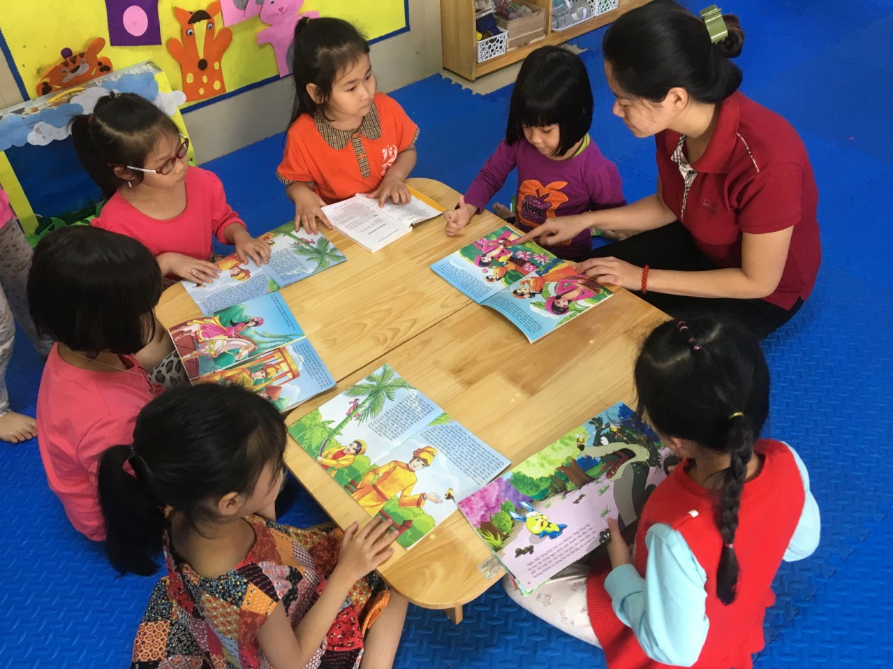
Hình ảnh 2: Trẻ tự đọc thơ, kể chuyện thông qua góc chơi
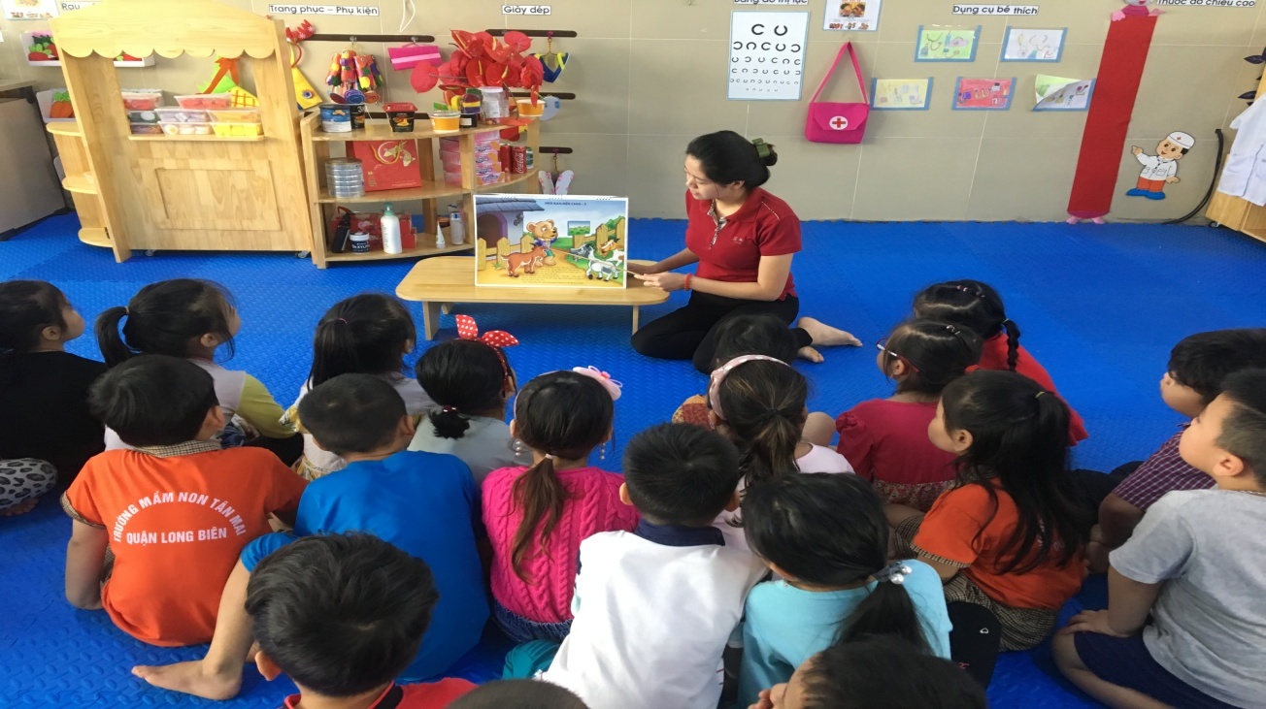

Hình ảnh 1: Trẻ đang lắng nghe cô kể chuyện theo tranh

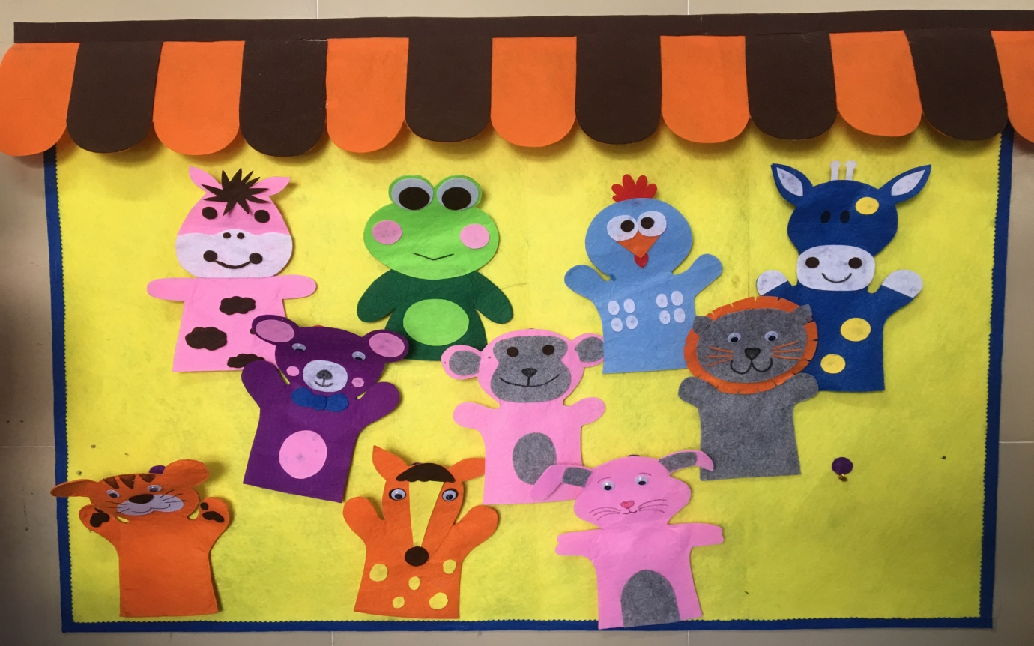

Hình 3: Những con rối được làm từ vải

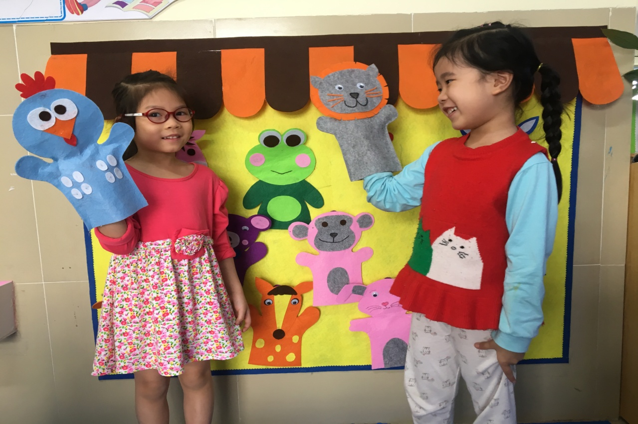

Hình 5: Trẻ rất vui khi tham gia hoạt động đóng kịch.

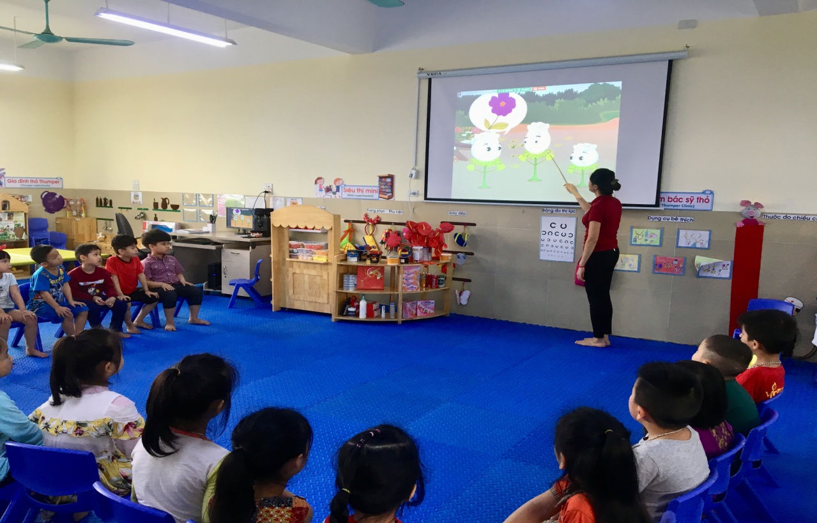

Hình 6: Trẻ hào hứng nghe cô kể chuyện trên máy chiếu.

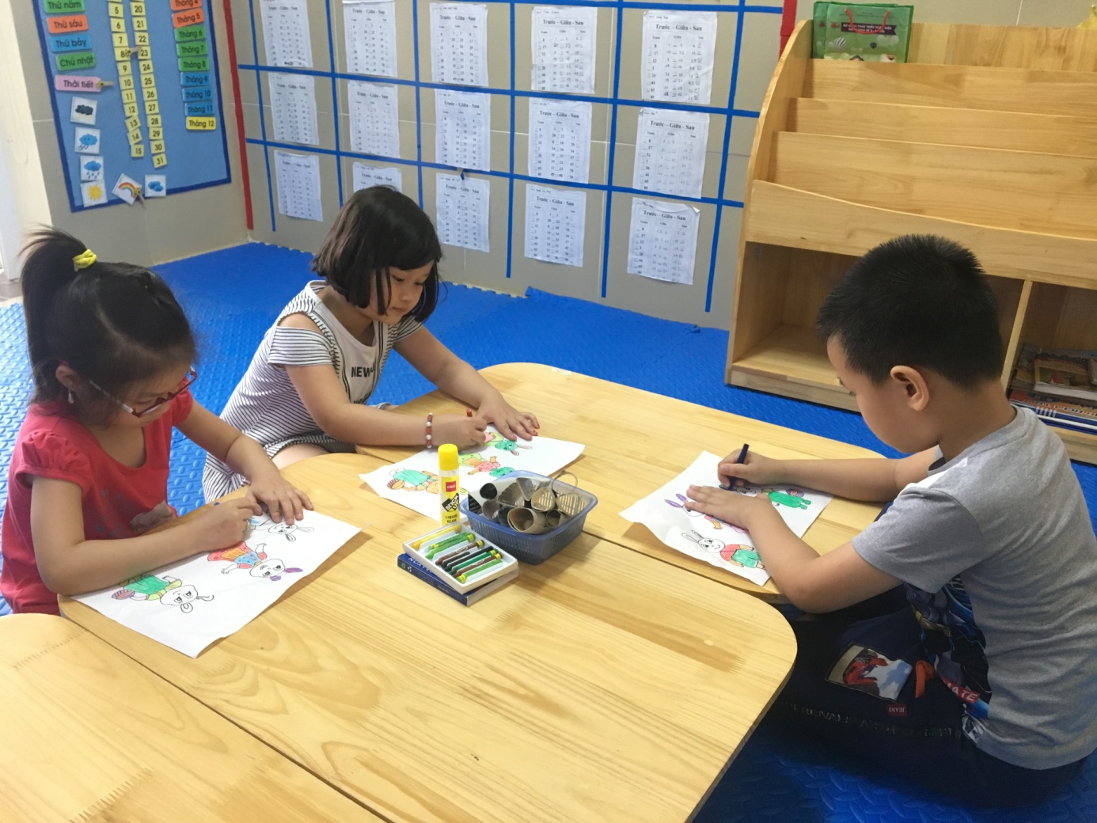
Hình 7: Trẻ làm rối tay

MỤC LỤC

PHẦN I : ĐẶT VẤN ĐỀ 1
PHẦN II : GIẢI QUYẾT VẤN ĐỀ 1
1.Cơ sở lí luận 1
2.Thực trạng vấn đề: 2
2.1/ Thuận lợi: 2
2.2/ Khó khăn: 3
3.Các biện pháp tiến hành 3
3.1.Biện pháp 1: Tổ chức hoạt động học làm quen văn học đạt hiệu quả. 4
3.1.1.Chọn đề tài phù hợp 4
3.1.2. Tổ chức phối hợp thay đổi nhiều hình thức khác. 4
3.1.3. Khuyến khích trẻ làm đồ dùng chuẩn bị cho bài học. 7
3.2. Biện pháp 2: Lồng ghép thông qua hoạt động khác và giao lưu tập thể, tham quan. 7
3.3. Biện pháp 3: Ứng dụng công nghệ thông tin trong dạy trẻ. 8
3.4. Biện pháp 4: Lồng ghép các loại hình hoạt động dân gian trong tổ chức cho trẻ làm quen văn học 8
5. Biện pháp 5: Phối kết hợp với phụ huynh 8
IV. Hiệu quả sáng kiến kinh nghiệm 8
1. Đối với trẻ: 8
2. Đối với giáo viên: 9
2. Đối với cha mẹ trẻ: 9
PHẦN V. KẾT LUẬN VÀ KIẾN NGHỊ 9
1. Ý nghĩa của sáng kiến kinh nghiệm. 9
2. Nhận định của người viết sáng kiến về việc áp dụng và khả năng phát triển sáng kiến 10
3. Bài học kinh nghiệm 10
4. Kiến nghị và đề xuất 10

